目录
- 软件介绍
1.1软件界面
1.2技术指标
1.3如何进行测试
- 软件安装
- 软件功能
3.1新数据
3.2保存数据
3.3读取数据
3.4自动开始测试
3.5.手动开始测试
3.6控温
3.7转动电机
3.8多重曲线
3.9参考曲线
3.10判定标准
3.11报告输出
3.12报告导出
- 软件设定
4.1选择单位
4.2选择语言
4.3自动保存
4.4.报告设置
4.5时间格式
4.6试验信息
4.7曲线设置
- 联系我们
附录1 参数说明

TD-6019智能型无转子硫化仪

第一章 软件介绍
1.1软件界面
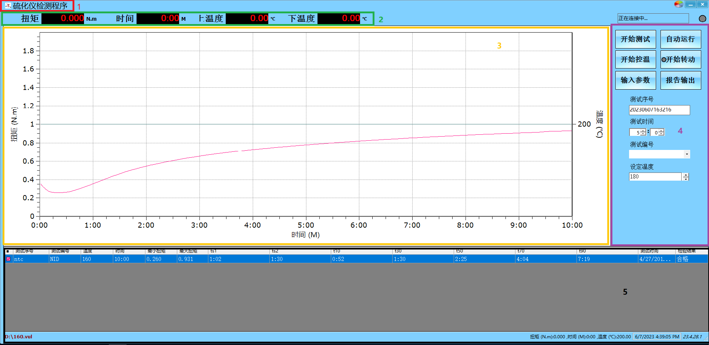
软件界面由5个部分组成(上图所示)
- 菜单栏
包含文件、操作、设置、报告、关于五个菜单。

2)数据栏
显示当前实际数据（扭矩，时间，温度，连接情况），以及进行单位转换。

- 曲线
显示读取的曲线及实时显示测试曲线

- 操作栏
快捷操作按键，设置测试序号、测试编号、测试时间、测试温度

- 结果栏
显示测试结果
1.2技术指标
扭矩分辨率 | 1/50000
扭矩精度 | 0.3%
扭矩单位 | N.m、N.inch、kg.m、kg.cm、kg.inch、Lb.m、Lb.inch
温度控制范围 | 60℃ 至 300℃
温度波动范围 | ±0.15℃
温度显示分辨率 | 0.01℃
合模后温度恢复时间 | < 1 min
温度单位 | C（摄氏度）、F（华氏度）
采集速率 | 200 SPS
支持语言 | 英文、中文简体、中文繁体。
使用标准 | GB/T 16584、ASTM D5289、ISO 6502
计算参数 | ts1、ts2、t10、t30、t50、t70、t90、Vc1、Vc2
软件接口 | USB

1.3如何开始测试
设定温度
在操作栏中输入需要设定的温度,按回车键设置
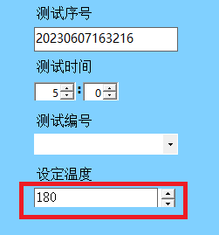
启动控温
点击操作->开始控温 或 操作栏中的”开始控温”按钮
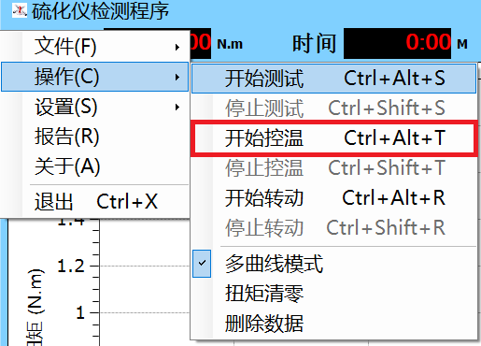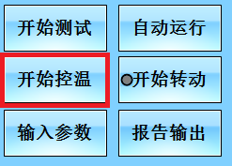
当温度达到指定温度后，开模
放入胶料
合模
软件检测到合模后启动电机并采集数据,操作栏上会出现如下:


第二章 软件安装
1.双击安装文件
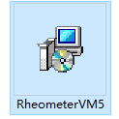

- 用户权限控制选择 “是”
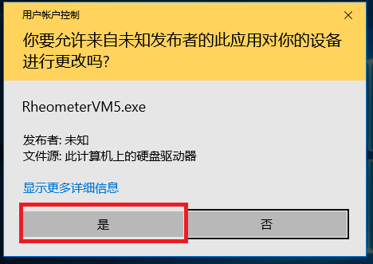

3.选择语言后点击确定
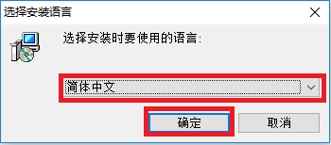

- 点击下一步
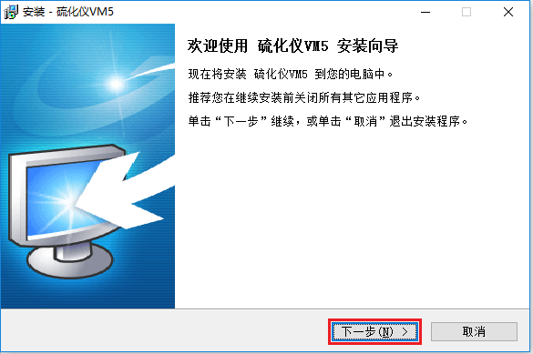

5.设置程序安装目录后点击下一步
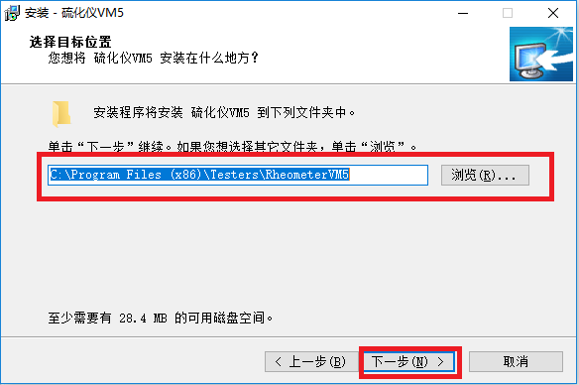
6.设置开始菜单文件夹后点击下一步
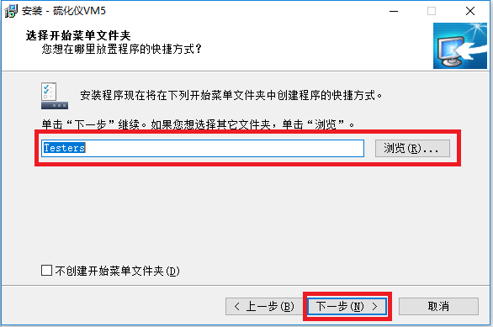
7.设置需要创建的快捷方式后点击下一步
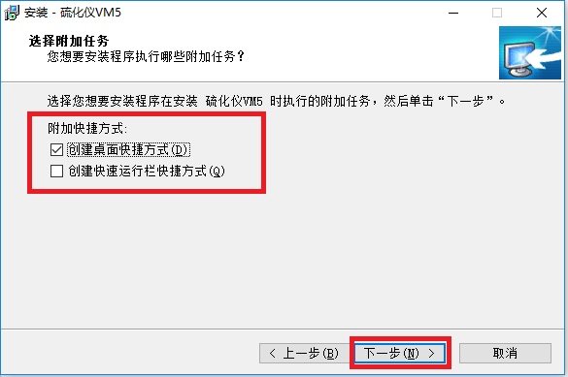

8.确定安装信息无误后点击安装
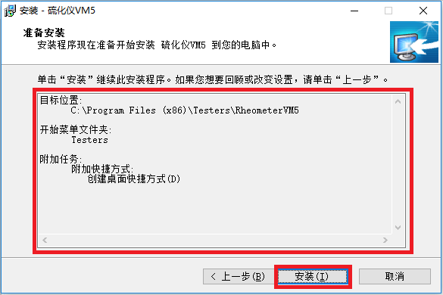
9.等待安装完成
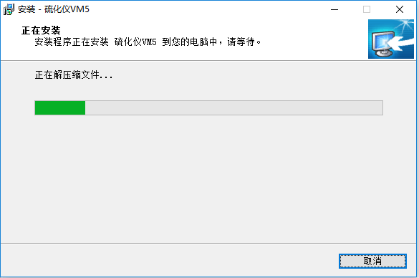
- 安装完成点击完成退出
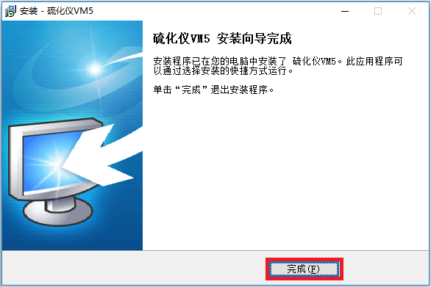
第三章 软件功能
3.1新数据
功能说明：创建一个新的测试
操作方法：
点击文件->新数据
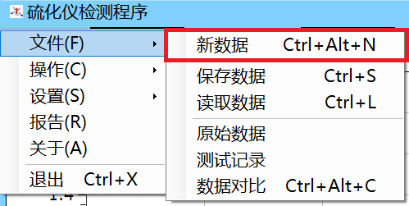
3.2保存数据
功能说明：将当前数据保存起来
操作方法：
点击文件->保存数据
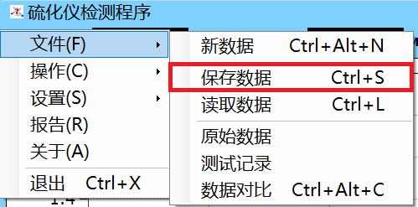
.选择目录，输入文件名，按保存
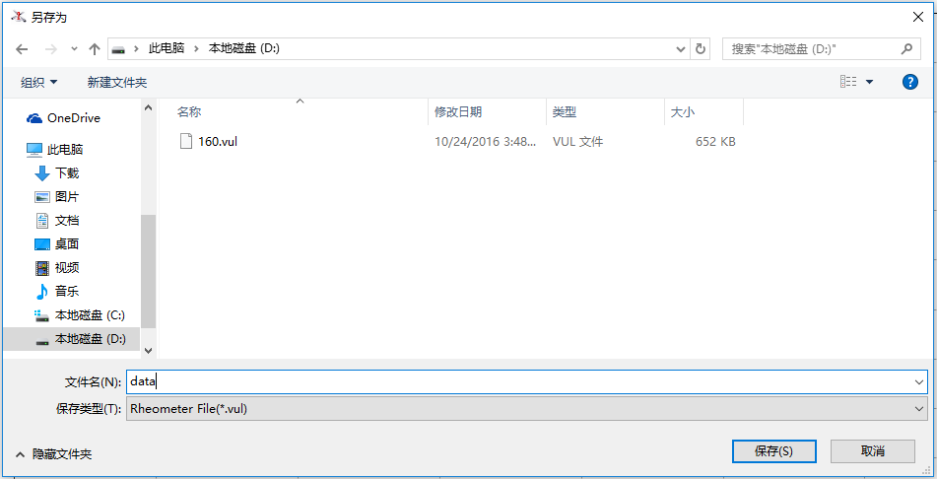
3.3读取数据
功能说明：读取存储设备中的数据文件
操作方法：
点击文件->读取数据
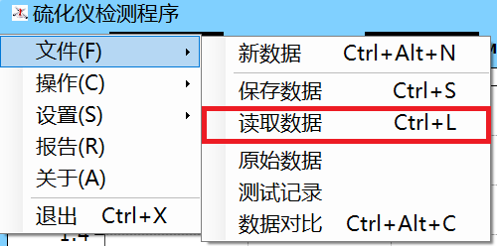
选择目录与文件，按打开
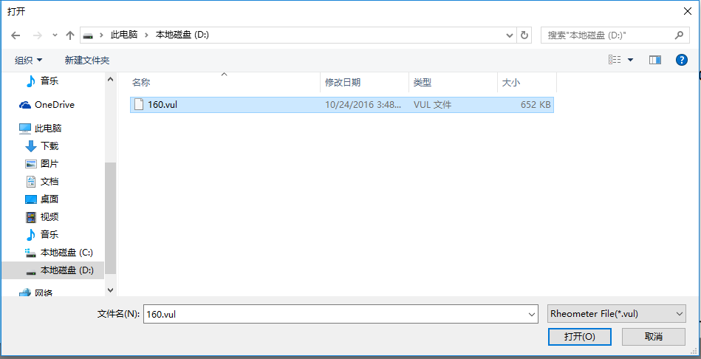

3.4自动开始测试
功能说明：合模后自动启动电机,并开始采集数据
操作方法：
设置成自动运行方式
点击设置->自动开始,当自动运行前显示勾证明选上
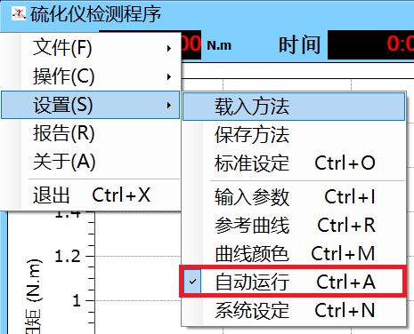
或
点击操作栏中的自动运行/手动运行,当该按钮显示”自动运行”则证明已经选择
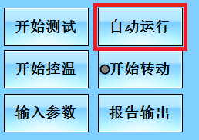

开模
放入胶料
合模
软件检测到合模后启动电机并采集数据
操作栏上会出现如下:

3.5.手动开始测试
功能说明：放入胶料后,点击开始测试启动电机,并采集数据
操作方法：
设置成手动运行方式
点击设置->自动开始,当自动运行前没有勾证明选上
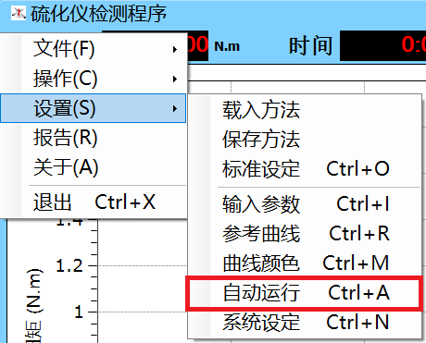
或
点击操作栏中的自动运行/手动运行,当该按钮显示”手动运行”则证明已经选择
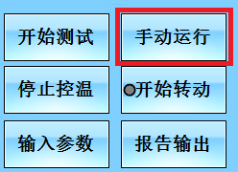
开模
放入胶料
合模
.点击操作->开始测试 或 操作栏”开始测试”按钮 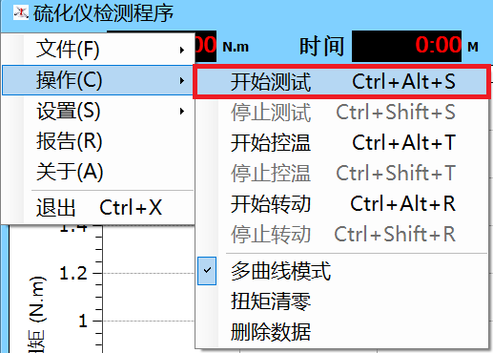 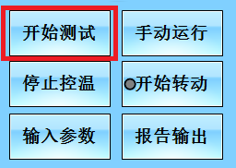
点击后软件将启动电机并采集数据
3.6控温
功能说明：让上模和下模加热到指定的温度
操作方法：
设定温度
在操作栏中输入需要设定的温度,按回车键设置
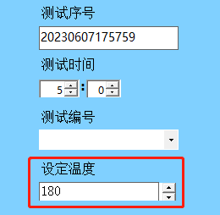
启动控温
点击操作->开始控温 或 操作栏中的”开始控温”按钮
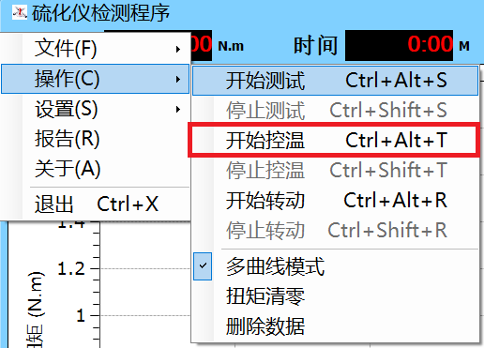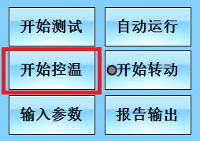

3.7转动电机
功能说明：转动电机
操作方法：
点击操作->开始转动 或 操作栏中的”开始转动”按钮 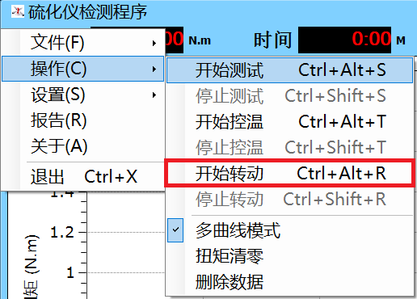 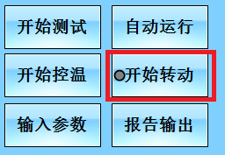

3.8多重曲线
功能说明：同时在曲线图中显示多条曲线(最多10条曲线)
操作方法：
选择显示的曲线,将结果面板中,测试编号前的多选框选上
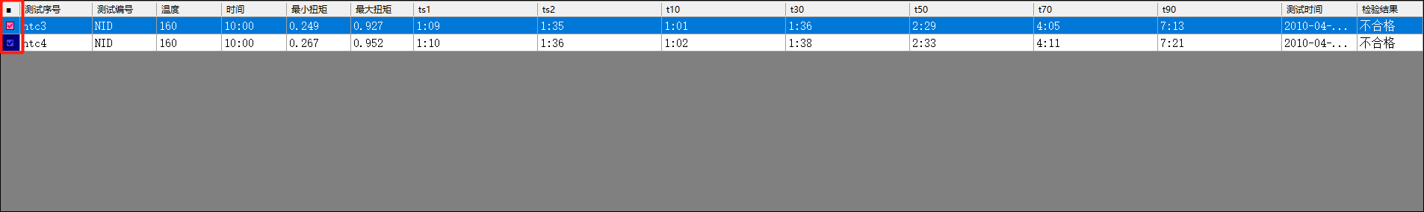
多重曲线示例：
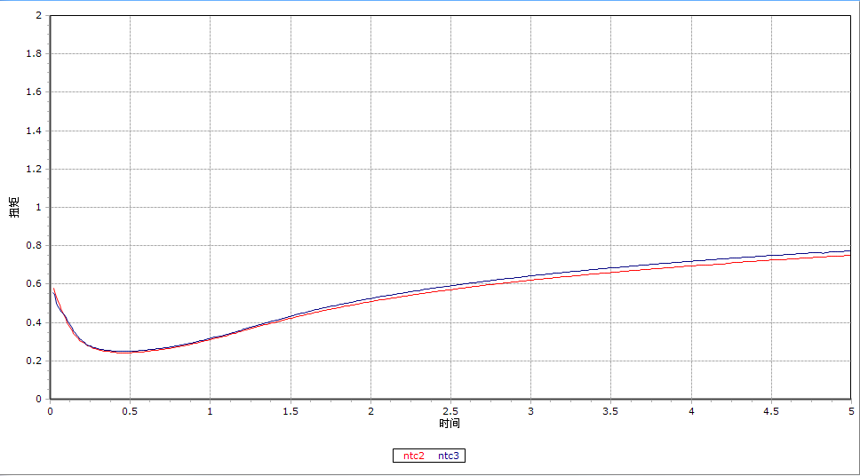
3.9参考曲线
功能说明：读取存储设备中一个曲线数据并作出曲线,测试时进行实时对比
操作方法：
.点击设置->参考曲线
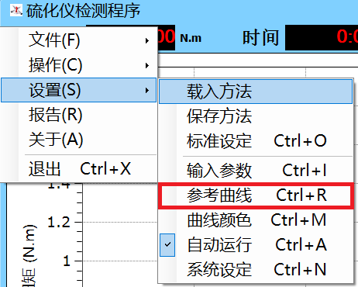
.点击浏览
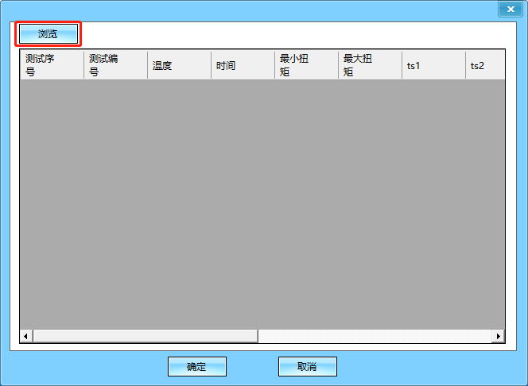
. 选择文件->打开
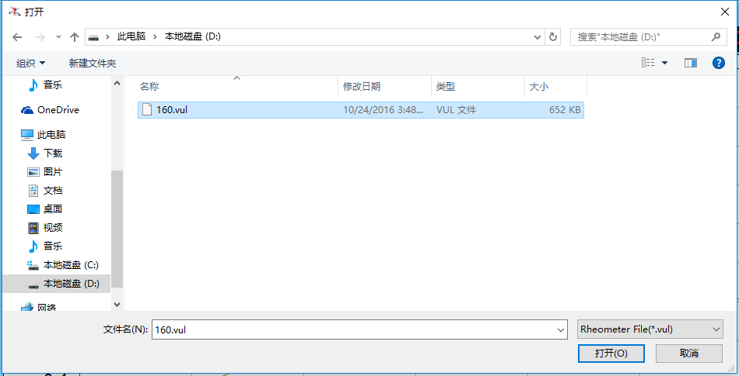
. 选择相应的数据->确定
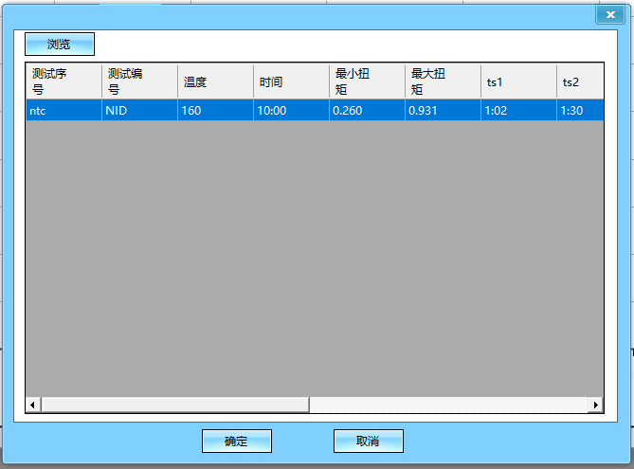
参考曲线示例：
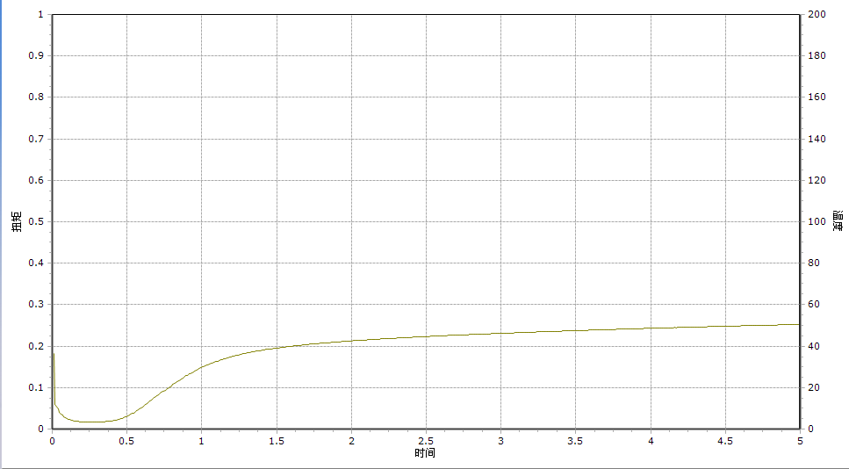
3.10判定标准
功能说明：给试验结果一个范围,当测试完成后,软件对试验结果进行判定
操作方法：
点击设置->标准设定
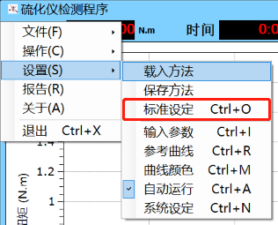

设定标准,设定的方法有以下两种：
人工输入:分别输入各参数的最大最小值
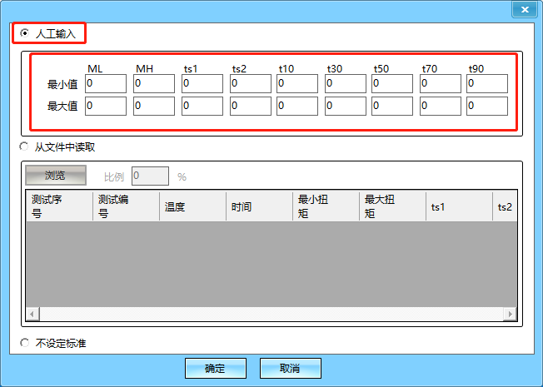
从文件中读取：从存储设备中读入一个文件，从选择的结果数据中，给出一个比例来设置最大最小值。
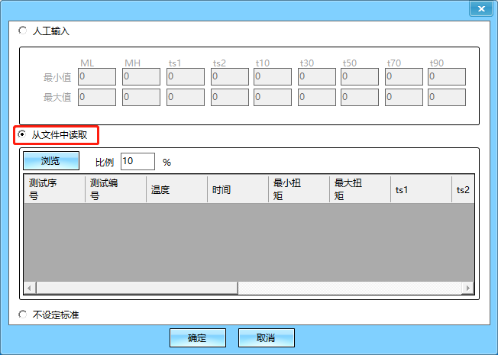
操作方法：
1）点击浏览
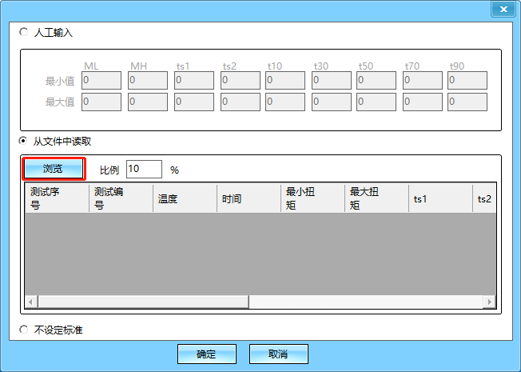

2) 选择文件->打开
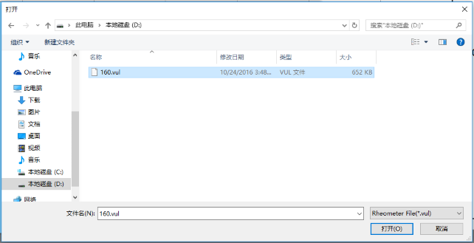
3)选择数据
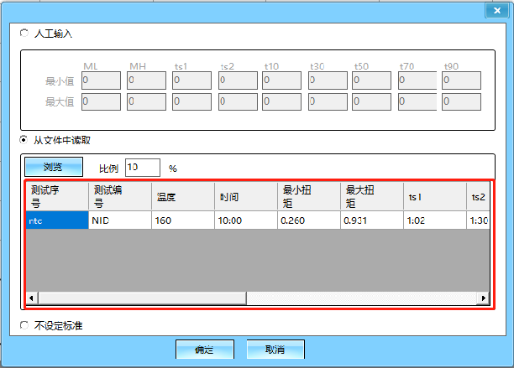
4）设定比例
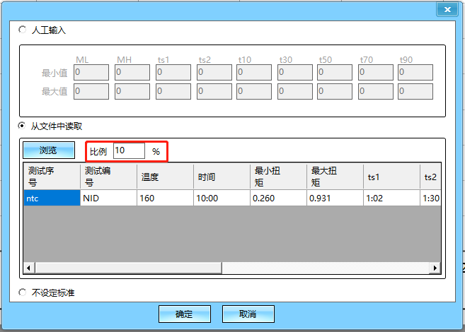

确定

3.11报告输出
功能说明：将一个试验结果以报告的形式输出
操作方法：
在结果面板中选择数据
点击菜单中的“报告” 或操作栏中的报告输出
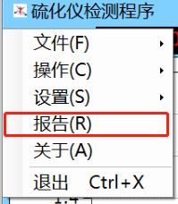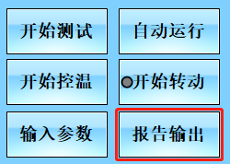
报告曲线示例：
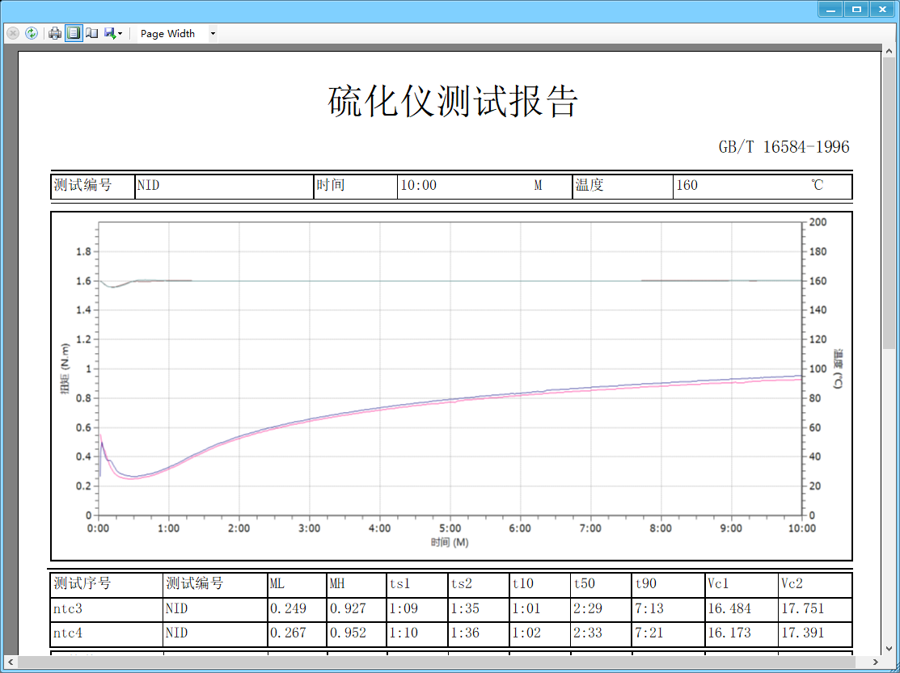

3.12报告导出
功能说明：将输出的报告导出成PDF，Excel格式
操作方法：
输出报告，具体请看3.11
在菜单栏中点击导出按钮
选择相应的格式
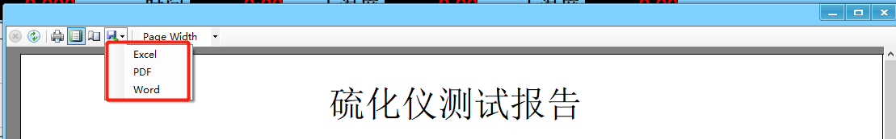
选择路径->输入文件名->保存
导出PDF如下图：
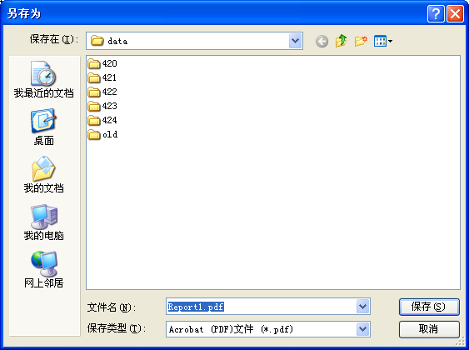
导出Excel如下图：
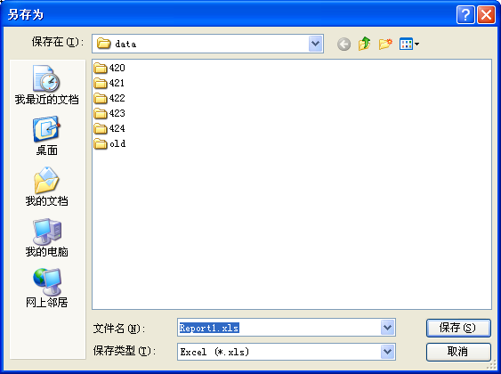

- 软件设定
4.1选择单位
扭矩单位：N.m、N.cm、N.in、kg.m、kg.cm、kg.in、lb.m、lb.in、g.m、g.in、dN.m、dN.in
时间单位：H(时) 、M（分）、S（秒）
温度单位：C（摄氏度）、F（华氏度）
设置方法：
从数据面板中右击相应的单位
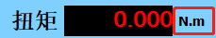
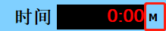
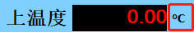
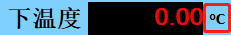

从弹出的单位中选择需要的单位（上温度与下温度只需要更改其中一个，更改单位后曲线座标，结果数据等将做相应的单位转换）

4.2选择语言
软件支持简体中文，繁体中文，English
设置方法：
点击设置->系统设定
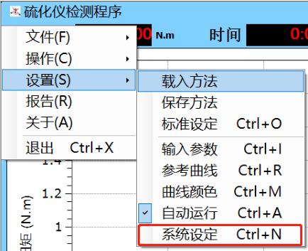
从语言项中选择相应的语言
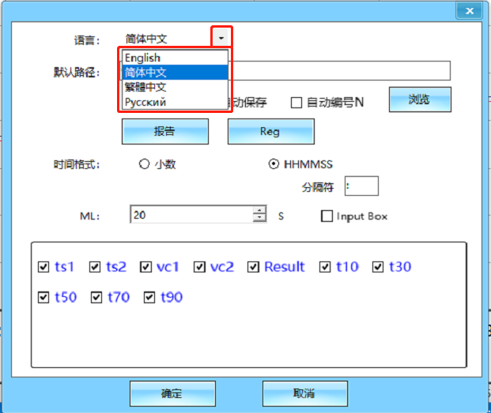
点击确定
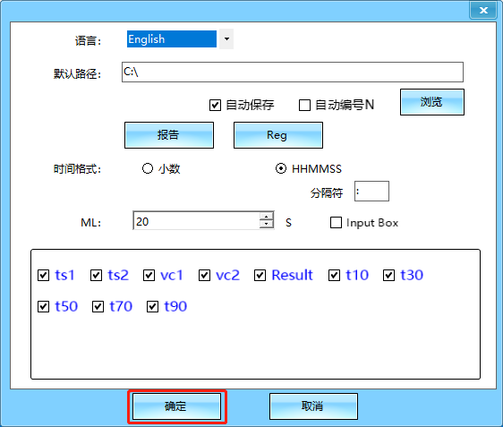
English界面
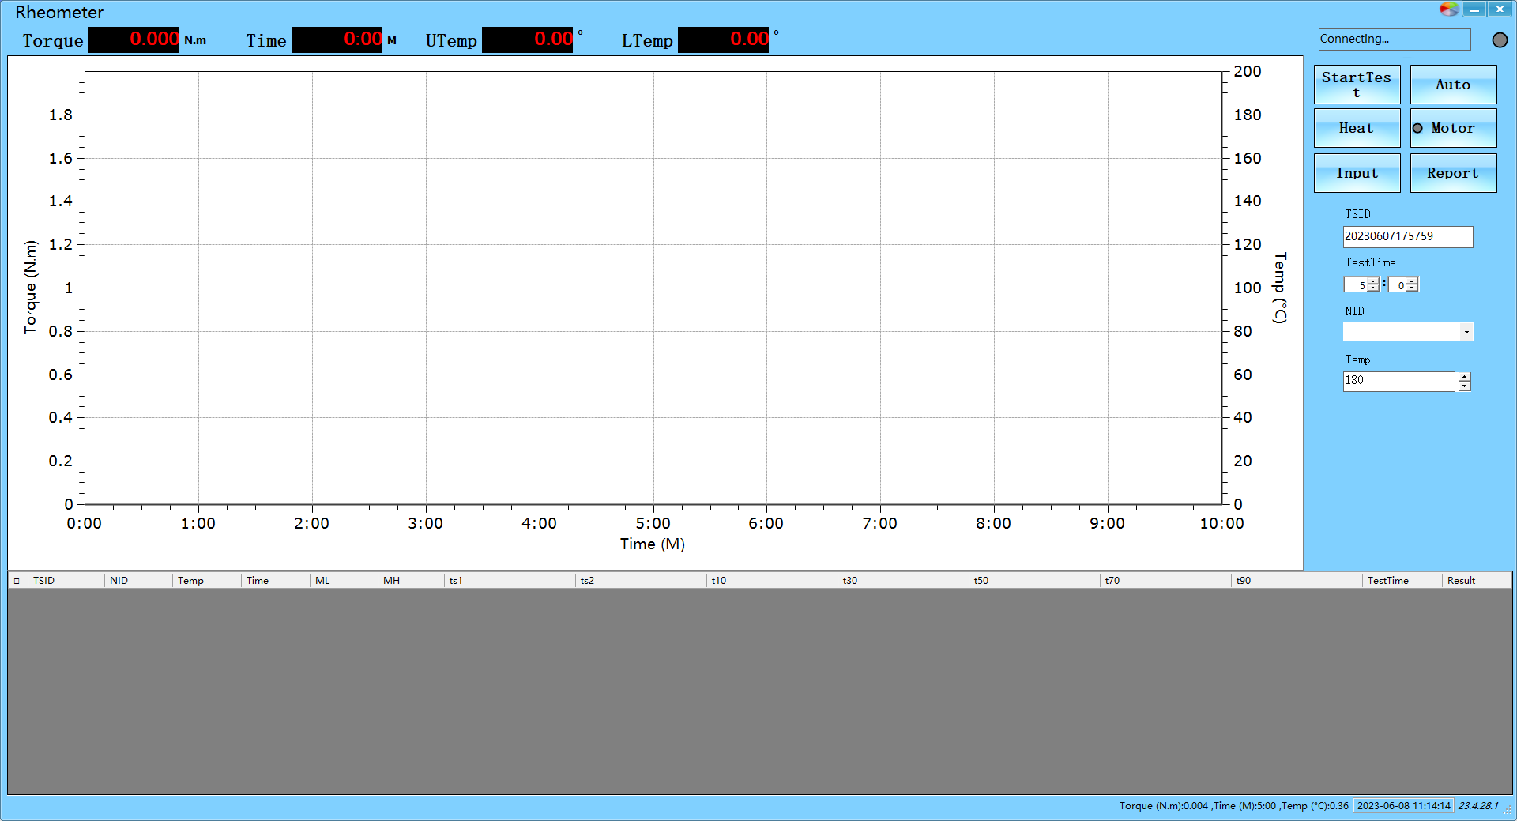
4.3自动保存/自动编号
软件在测试 结束时/开始时，能够通过当前的时间给数据进行 自动保存/自动编号
设置方法：
点击设置->系统设定
把自动保存/自动编号选上
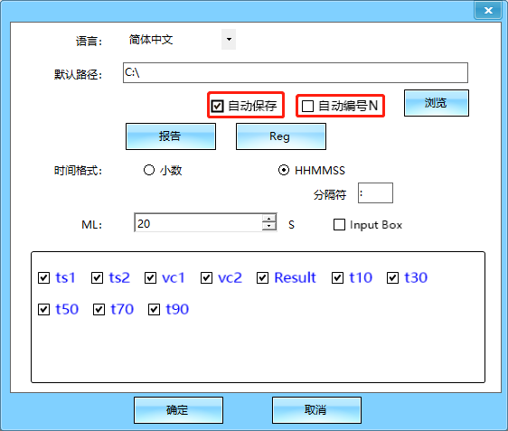
点击确定
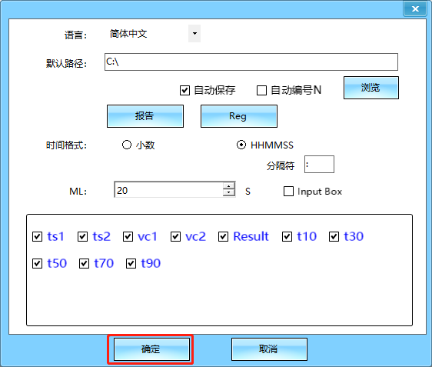
4.5报告设置
软件能够简单的设置报告头与报告尾中的简单信息
报告头中设置的位置有如下1、2、3、4所示的位置
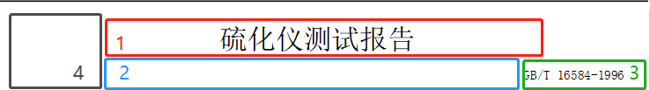
报告尾中设置的位置有如下5所示的位置
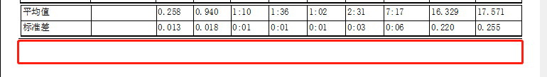
设置方法：
点击设置->系统设定
点击报告
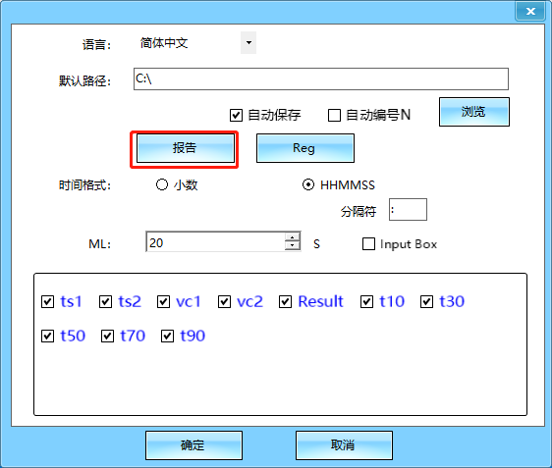
设置报告中相关的位置的值
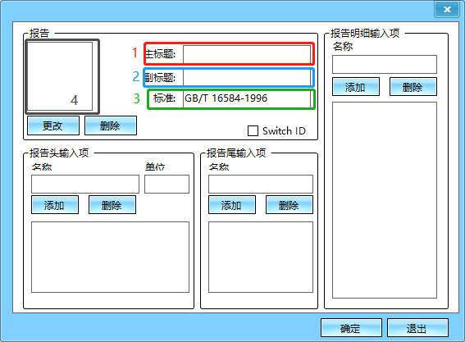
输入项中的信息能够在软件中输入，直接在报告中显示
输入方法如下：
1）点击设置->输入参数 或 在操作栏中点击
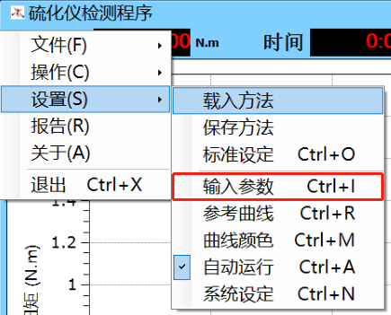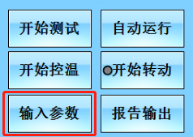
2）输入相关的信息
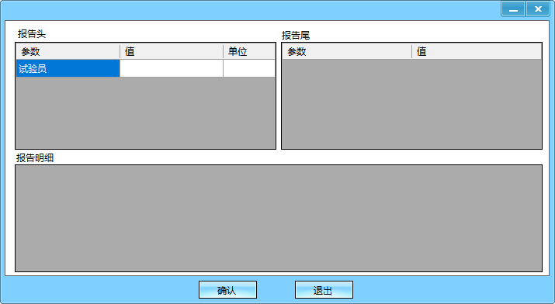
输入项目只支持3个，如果输入设置的输入项目超过3个，则取前三个
4.6时间格式
软件提供两种时间格式,一种是小数格式,一种是时分秒的格式
设置方法：
点击设置->系统设定
选择相应的格式,如果选择时分秒的格式需要可以自定义分隔符,分隔符只有一个字母.
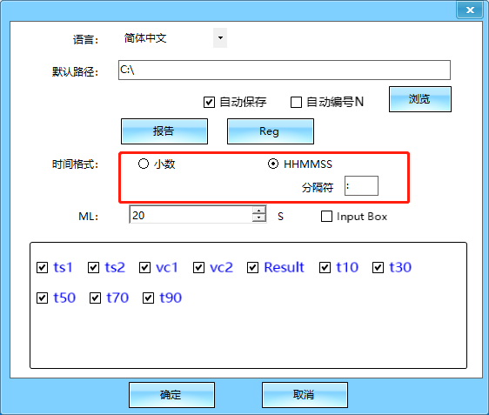
点击确定
4.7试验信息
在软件的主界面上能够直接对试验信息进行设置
在操作栏中，对相关的值进行设置，然后按回车键保存
其中测试时间可以直接使用上下按钮或键盘上的上下按键（输入光标需在数字上）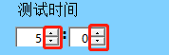来修改，如手动输入则需要按回车键保存
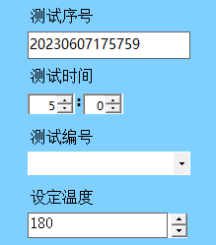
测试序号在每次测试时将自动生成一个

4.8曲线设置
在软件的主界面上能够对曲线坐标值（最大值，最小值）和曲线颜色进行设置
测试前先双击曲线图
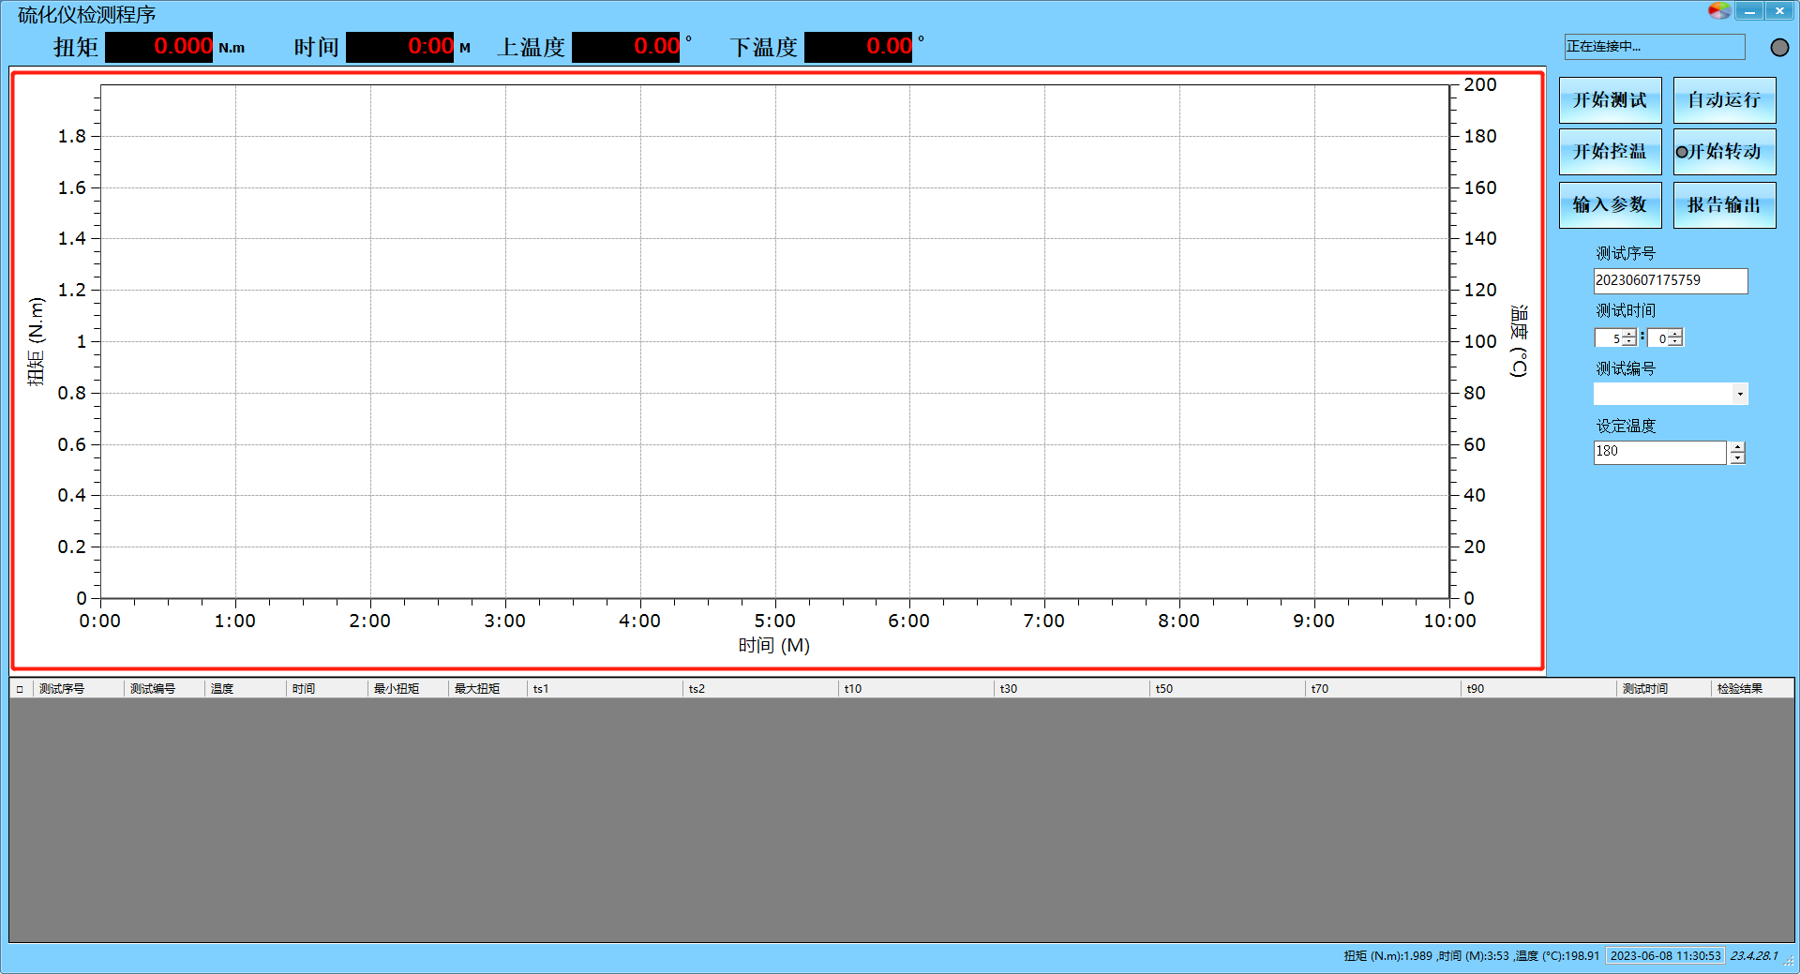
曲线图设置将出现在曲线图左上角
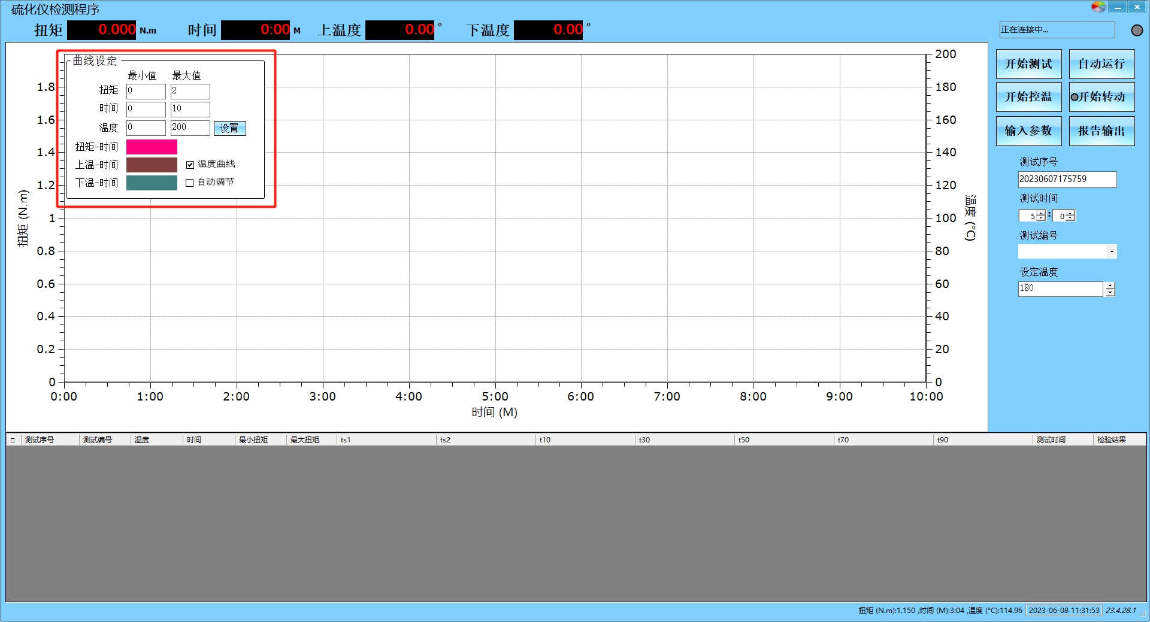
坐标设置后需要按设置按键
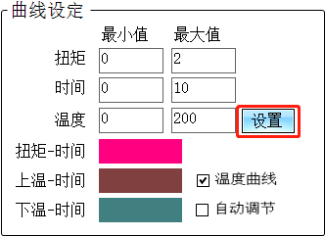
面板中只设置第一条曲线的颜色，其它曲线颜色的设置方法如 ：
点击设置->曲线颜色
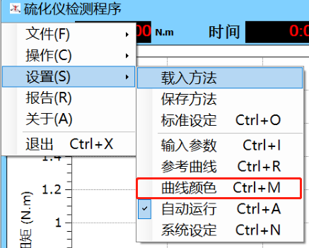
在弹出的对话框中设置相关的颜色
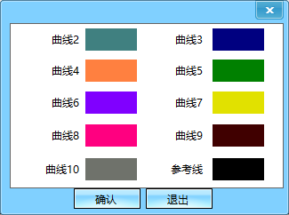
第五章 联系我们
联系电话：13952518088
传真：
地址：江苏省扬州市江都区真武
网站：https://www.td-test.com
电子邮箱：
附录1 参数说明
参数名 | 说明
ML | 最小扭矩
MH | 最大扭矩
Ts1 | 初始硫化时间 ML上升1个单位所对应的时间
Ts2 | 初始硫化时间 ML上升2个单位所对应的时间
T10 | （MH-ML）*10%对应的时间 初始硫化时间，
T30 | （MH-ML）*30%对应的时间
T50 | （MH-ML）*50%对应的时间 能最精确评定的硫化时间
T70 | （MH-ML）*70%对应的时间
T90 | （MH-ML）*90%对应的时间 最佳硫化时间
Vcc1 | 硫化速度指数 100/(t90-ts1)
Vcc2 | 硫化速度指数 100/(t90-ts2)

